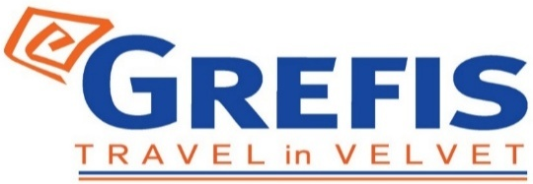

Μητροπόλεως 26-28, (8^{ος}όρ.)
Αθήνα 105 63
Τηλέφωνο: 210 3315621
Email: info@grefis.gr

Κουκλίστικη ΛΟΥΚΕΡΝΗ ΣΑΝ ΚΑΡΤ ΠΟΣΤΑΛ –
Η Αξεπέραστη ΕΛΒΕΤΙΑ του GREFIS - 6ημ.
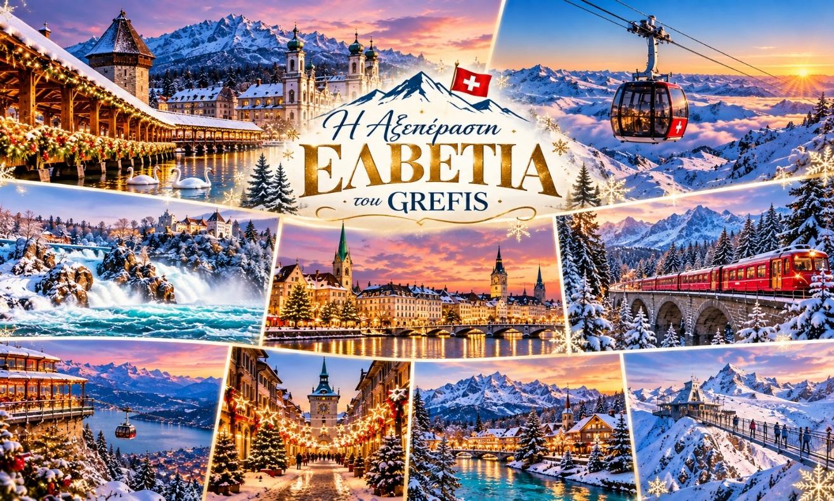

Με αποκλειστική διαμονή στη μαγευτική ΛΟΥΚΕΡΝΗ,
στο εμβληματικό κεντρικό Hotel Astoria 4* Lux.,
με το ωραιότερο SkyBar της πόλης!

Βασιλεία, Λουκέρνη, Καταρράκτες Ρήνου, Ζυρίχη, Ιντερλάνκεν, Βέρνη,
Όρος Πιλάτους, Αλπικό Τρένο (Κουρ-Σαίν Μόριτζ),Titlis Mountain

Αναχωρήσεις: 22 Δεκεμβρίου - 27 Δεκεμβρίου ’26
27 Δεκεμβρίου - 1 Ιανουαρίου ‘27
1 Ιανουαρίου - 6 Ιανουαρίου ‘27

1^{η} μέρα: ΑΘΗΝΑ - ΒΑΣΙΛΕΙΑ
Συγκέντρωση στο αεροδρόμιο και πτήση για τη Βασιλεία. Άφιξη, τακτοποίηση και διανυκτέρευση στο ξενοδοχείο μας.

2^{η} μέρα: BAΣΙΛΕΙΑ – ΚΑΤΑΡΡΑΚΤΕΣ ΡΗΝΟΥ – ΖΥΡΙΧΗ (Ξενάγηση πόλης) – ΛΟΥΚΕΡΝΗ
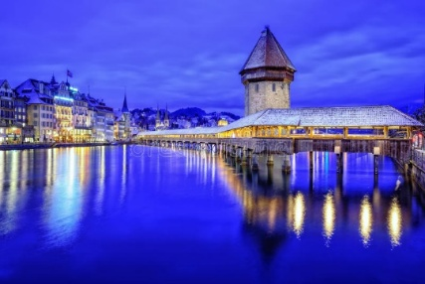
Μετά το πρόγευμα μας, ακολουθεί επίσκεψη στους καταρράκτες του Ρήνου, στην πόλη Σαφχάουζεν που βρίσκεται στα σύνορα Ελβετίας – Γερμανίας για να δούμε τους πιο εντυπωσιακούς, σε όγκο νερού, καταρράκτες της Ευρώπης, μέσα στο καταπράσινο Αλπικό τοπίο. Αμέσως μετά θα βρεθούμε στη Ζυρίχη. Στη πανοραμική περιήγηση της πόλης της θα διασχίσουμε τη Λεωφόρο Μπάνχοφστρασε, όπου βρίσκονται οι μεγαλύτερες τράπεζες της Ελβετίας και τα μοντέρνα καταστήματα, θα φτάσουμε μέχρι τον μεγάλο Καθεδρικό ναό Ρωμανικού ρυθμού, που δεσπόζει στις όχθες του ποταμού Λίματ, θα δούμε τη Γοτθική εκκλησία Φραουμίνστερ με τα περίφημα βιτρό του Μαρκ Σαγκάλ, το Δημαρχείο, την Όπερα, και το μοντέρνο Κέντρο Λε Κουρμπυζιέ στο οποίο εκθέτονται έργα του διάσημου Ελβετού αρχιτέκτονα, γλύπτη και ζωγράφου. Ελεύθερος χρόνος και στη συνέχεια μετάβαση στη κουκλίστικη Λουκέρνη. Διανυκτέρευση.

3η μέρα: ΛΟΥΚΕΡΝΗ (Ξενάγηση πόλης) & (προαιρετική μετάβαση στο όρος Πιλάτους)
Πρωινό στο ξενοδοχείο. Περιήγηση στην εντυπωσιακή παλιά πόλη της Λουκέρνης με τις χρωματιστές προσόψεις των σπιτιών, τα πλακόστρωτα δρομάκια και τις στολισμένες, με σιντριβάνια, μικρές πλατείες. Σπουδαία αξιοθέατα, η ξύλινη σκεπαστή μεσαιωνική γέφυρα Καπελμπρίκε που απεικονίζει την ιστορία της πόλης σε 120 πίνακες ζωγραφισμένους σε ξύλο, το παλιό Δημαρχείο και το λιθόστρωτο ιστορικό κέντρο, τα οποία δίνουν στην πόλη μια παραμυθένια χροιά. Ελεύθερος χρόνος. Σας προτείνουμε μία επίσκεψη στο Όρος Πιλάτους με απίστευτη θέα από τα 2.100 μέτρα υψόμετρο.. Διανυκτέρευση.

4^{η} μέρα: ΛΟΥΚΕΡΝΗ – ΑΛΠΙΚΟ ΤΡΕΝΟ (ΚΟΥΡ - ΣΑΙΝ ΜΟΡΙΤΖ)
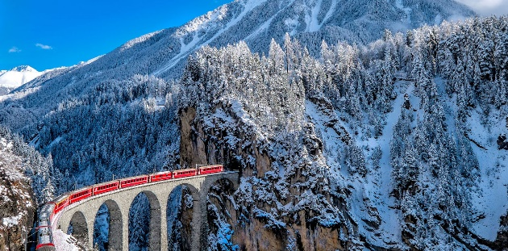
Πρωινό στο ξενοδοχείο και αναχώρηση για μια ολοήμερη εκδρομή στο παγκοσμίου φήμης χιονοδρομικό κέντρο Σαιν Μόριτζ το οποίο είναι χτισμένο σε υψόμετρο 1580μ με γραφικά σαλέ και πολυτελή ξενοδοχεία για υψηλών προϋποθέσεων χειμερινές διακοπές. Μετά από μια θαυμάσια διαδρομή φθάνουμε στο Κουρ. Από εδώ θα πάρουμε το Αλπικό τρένο express με κατεύθυνση το ονομαστό χιονοδρομικό κέντρο Σαιν Μόριτζ. Η διαδρομή ξετρελαίνει, μέσα από δάση, λίμνες και παγετώνες. Μια διαδρομή δυόμιση ώρες περίπου, γεμάτη αντιθέσεις, που θα σας μείνει αξέχαστη. Χρόνος ελεύθερος για να χαρείτε την φυσική ομορφιά. Επιστροφή στο ξενοδοχείο. Διανυκτέρευση.

5^{η} μέρα: ΛΟΥΚΕΡΝΗ – (προαιρετική μετάβαση TITLIS mountain & glacier)
Μετά το πρόγευμά μας, ελεύθερος χρόνος για να απολαύσετε τη μαγευτική Λουκέρνη έναν περίπατο στο πανέμορφο ιστορικό κέντρο, δίπλα στη λίμνη και στη χαρακτηριστική Kapellbrücke, καθώς και για καφέ, φαγητό ή αγορές στα γραφικά σοκάκια της πόλης. Για όσους επιθυμούν, προαιρετική μετάβαση στο όρος Titlis. Από το Engelberg, η ανάβαση πραγματοποιείται με το TITLIS Xpress και στη συνέχεια με το εντυπωσιακό περιστρεφόμενο τελεφερίκ TITLIS Rotair, φτάνοντας σε υψόμετρο περίπου 3.020 μ., μέσα σε ένα μοναδικό αλπικό τοπίο με παγετώνες και χιονισμένες κορυφές. Στον ελεύθερο χρόνο τους και με έξοδα εξ ιδίων, οι επισκέπτες μπορούν ενδεικτικά να γνωρίσουν το Glacier Cave, να διασχίσουν το εντυπωσιακό TITLIS Cliff Walk, την ψηλότερη κρεμαστή γέφυρα της Ευρώπης, ή να απολαύσουν τη θέα του παγετώνα με το Ice Flyer. Οι δραστηριότητες πραγματοποιούνται ανάλογα με τη λειτουργία τους και τις εκάστοτε καιρικές συνθήκες. Επιστροφή στο ξενοδοχείο. Διανυκτέρευση.

6^{η} μέρα: ΛΟΥΚΕΡΝΗ – ΙΝΤΕΡΛΑΝΚΕΝ – ΒΕΡΝΗ – ΒΑΣΙΛΕΙΑ – ΑΘΗΝΑ
Πρωινό στο ξενοδοχείο και αναχώρηση για το κοσμοπολίτικο Ιντερλάνκεν, την πόλη μεταξύ των λιμνών, όπως σημαίνει το όνομα του. Θα περπατήσουμε στην λεωφόρο Χέεβεκ με τις καρυδιές και τις ινδικές καστανιές και θα θαυμάσουμε τις μοναδικές ομορφιές της πόλης. Διασχίζοντας την πανέμορφη Ελβετική ύπαιθρο θα επισκεφθούμε μία από τις ομορφότερες και πιο σημαντικές πόλεις της Ελβετίας και πρωτεύουσα της, τη Βέρνη που είναι κτισμένη στις όχθες του ποταμού Αάρ. Στην περιήγηση μας στην παλιά πόλη θα δούμε τον περίφημο Πύργο των Ρολογιών με το ωραιότερο ωρολογιακό κουκλοθέατρο, τον Καθεδρικό Ναό του Αγίου Βικεντίου και το κτίριο που στεγάζει το ομοσπονδιακό Κοινοβούλιο. Συνεχίζουμε για το τελικό μας σταθμό, τη Βασιλεία, μεταφορά στο αεροδρόμιο για τη πτήση της επιστροφής.

SuperEarly Early Booking Κανονική
Τιμή κατ’ άτομο σε δίκλινο 985 € 1035 € 1085€
Τιμή σε μονόκλινο 1485 € 1535 € 1585 €
Παιδική σε τρίκλινο (μέχρι 12 ετών) 945 € 995 € 1045 €
Φόροι αεροδρομίων & ξενοδοχείων 275 € 275€ 275 €

Περιλαμβάνονται:
- Αεροπορικά εισιτήρια Αθήνα - Βασιλεία - Αθήνα με ναυλωμένες πτήσεις αεροσκάφους Α321 της Aegean Airlines, με Aegean’s On-Board Catering και για τις δύο πτήσεις.
- Πολυτελές κλιματιζόμενο πούλμαν του γραφείου μας για τις μεταφορές και μετακινήσεις σύμφωνα με το πρόγραμμα.
- (4) διανυκτερεύσεις στο ξενοδοχείο Hotel Astoria 4*sup ή Hotel Wilden Mann 4* ή παρόμοια.
- (1) διαν/ση σε ξενοδοχείο 4* στη Βασιλεία στο Best Western Basel 4* ή παρόμοιο.
- ΔΩΡΟ: Εισιτήριο Αλπικού Τρένου (αξίας 120€/άτομο)
- Πρωινό μπουφέ καθημερινά.
- Εκδρομές, περιηγήσεις, ξεναγήσεις όπως αναφέρονται στο αναλυτικό πρόγραμμα της εκδρομής.
- Έμπειρο Αρχηγό – Συνοδό του γραφείου μας.
- Ασφάλεια αστικής/επαγγελματικής ευθύνης.
- Μια χειραποσκευή μέχρι 8 κιλά.
- Μια βαλίτσα μέχρι 23 κιλά.
- Φ.Π.Α.

Δεν περιλαμβάνονται:
- Φόροι αεροδρομίων & ξενοδοχείων (275€).
- Είσοδοι σε μουσεία, αρχαιολογικούς χώρους, θεάματα και γενικά όπου απαιτείται.
- Ό,τι ρητά αναφέρεται ως προαιρετικό ή προτεινόμενο.
- Checkpoints (25€) εξοφλούνται μία φορά ανά ταξιδιώτη τοπικά.
- Εισιτήριο οδοντωτού-τελεφερίκ για το Όρος Πιλάτους, περίπου 150€ ανά άτομο.
- Η μετάβαση και η ανάβαση στο Mount Titlis είναι προαιρετική και πραγματοποιείται με έξοδα εξ ιδίων. Το ενδεικτικό κόστος ανάβασης με τελεφερίκ ανέρχεται περίπου στα 110€ ανά άτομο μετ’ επιστροφής. Η τιμή είναι ενδεικτική και ενδέχεται να διαφοροποιηθεί ανάλογα με την περίοδο και την ισχύουσα τιμολογιακή πολιτική.
- Προαιρετική ασφάλεια (25€).

Πτήσεις CHARTER της AEGEAN με αεροσκάφος Α321 για την αναχώρηση 22/12:
Αναχώρηση: Αθήνα - Βασιλεία Α3 4032 18.30 - 20.30
Επιστροφή: Βασιλεία - Αθήνα Α3 4033 21.00 - 00.30 (+1)

Πτήσεις CHARTER της AEGEAN με αεροσκάφος Α321 για την αναχώρηση 27/12 & 1/1:
Αναχώρηση: Αθήνα - Βασιλεία Α3 4032 19.00 - 20.30
Επιστροφή: Βασιλεία - Αθήνα Α3 4033 21.30 - 01.00 (+1)

Σημαντικές Σημειώσεις:
- Η τιμή «SuperEarly» ισχύει με, προκαταβολή 450€/άτομο MH επιστρεπτέα για τις πρώτες 10 συμμετοχές, εξόφληση στις 21 μέρες πριν non-refundable.
- Η τιμή «EarlyBooking» ισχύει για τις πρώτες 15 συμμετοχές, προκαταβολή 450€/άτομο επιστρεπτέα έως και 45 μέρες πριν, εξόφληση στις 21 μέρες πριν non-refundable. Παρέχεται η δυνατότητα 6 άτοκων δόσεων με προκαταβολή εφάπαξ 450€/άτομο.
- Η τιμή «Κανονική» ισχύει με προκαταβολή 450€/άτομο επιστρεπτέα έως και 45 μέρες πριν, εξόφληση στις 21 μέρες πριν non-refundable. Παρέχεται η δυνατότητα 10 άτοκων δόσεων με προκαταβολή εφάπαξ 450€/άτομο.
4.Ξεναγήσεις και εκδρομές, ενδέχεται να αλλάξει η σειρά που θα πραγματοποιηθούν.
5. Η παιδική τιμή αφορά παιδιά αυστηρά μέχρι 12 ετών με 2 ενήλικες.
*Δεχόμαστε όλες τις πιστωτικές εκτός από American Express και Diners.

Μικρές χρήσιμες συμβουλές:

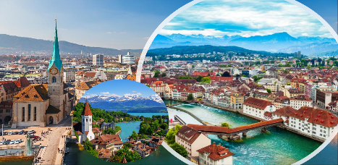
Στην Ελβετία το νόμισμα που χρειάζεστε είναι το Ελβετικό φράγκο. Ο αρχηγός της εκδρομής θα σας καθοδηγήσει για την συναλλαγή με την άφιξη σας. Αρκετά καταστήματα δέχονται και χαρτονομίσματα Ευρώ.
- Οι χρεωστικές/πιστωτικές κάρτες χρησιμοποιούνται ελεύθερα σε όλα τα καταστήματα.
- Μην παραλείψετε να αγοράσετε τα φημισμένα Ελβετικά σοκολατάκια.

Σημαντική ενημέρωση για ταξίδια εντός Ε.Ε. / Ζώνης Σένγκεν με ελληνική ταυτότητα:
Σύμφωνα με τις ισχύουσες ευρωπαϊκές οδηγίες, οι παλαιού τύπου ελληνικές ταυτότητες (μπλε) γίνονται αποδεκτές για ταξίδια εντός Ευρωπαϊκής Ένωσης και χωρών Σένγκεν έως και τις αρχές Αυγούστου 2026.
Ωστόσο, για την αποφυγή προβλημάτων κατά τον αεροπορικό ή συνοριακό έλεγχο, συνιστάται ιδιαίτερη προσοχή στα παρακάτω:
• Ταυτότητες που έχουν εκδοθεί από το 2011 και μετά, εφόσον είναι σε καλή κατάσταση και τα στοιχεία αναγράφονται ευκρινώς, γίνονται συνήθως αποδεκτές έως 03/08/2026.
• Ταυτότητες που έχουν εκδοθεί πριν από το 2011 — και ιδιαίτερα πριν από το 2006 — καλό είναι να έχουν ήδη αντικατασταθεί με νέου τύπου ταυτότητα ή να συνοδεύονται από ισχύον διαβατήριο, καθώς ενδέχεται να μην γίνουν αποδεκτές από αεροπορικές εταιρείες ή συνοριακές αρχές.
• Φθαρμένες, αλλοιωμένες ή δυσανάγνωστες ταυτότητες ενδέχεται επίσης να προκαλέσουν άρνηση επιβίβασης ή εισόδου, ανεξαρτήτως ημερομηνίας έκδοσης.
Παρακαλούμε όπως ελέγχετε εγκαίρως την εγκυρότητα και την κατάσταση των ταξιδιωτικών σας εγγράφων πριν την αναχώρηση.
Το ταξιδιωτικό μας γραφείο, σύμφωνα και με τους όρους συμμετοχής, δεν φέρει καμία ευθύνη σε περίπτωση μη αποδοχής ταυτότητας ή άλλου ταξιδιωτικού εγγράφου από αεροπορική εταιρεία, αστυνομικές ή συνοριακές αρχές, ούτε για τυχόν άρνηση επιβίβασης ή εισόδου σε χώρα του εξωτερικού.

